上海健康医学院图书馆密集书库图书网上委托申请步骤
步骤一：打开图书馆书目数据库，登陆“我的图书馆”。
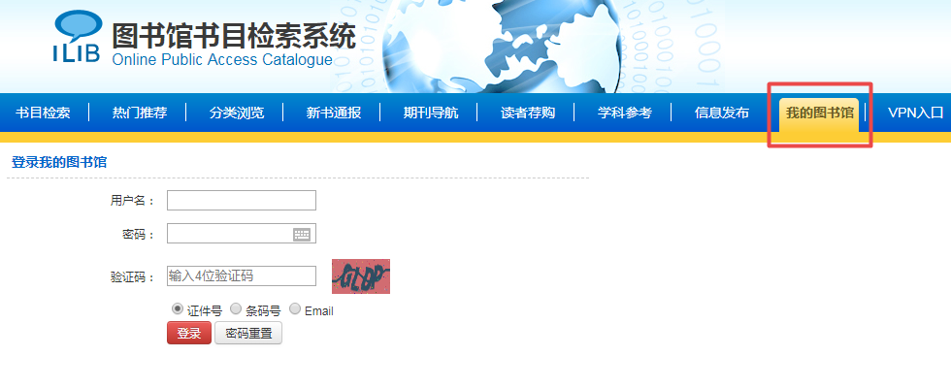

步骤二：登录后，点击“修改信息”，输入手机号和邮箱地址，以便图书馆通知取书。
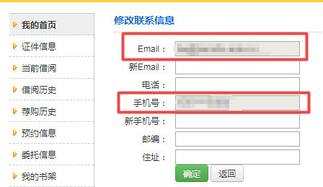

步骤三：检索所需图书，并进入到图书信息浏览页，下拉到“馆藏信息”，如馆藏地为南苑密集书库或北苑密集书库则为可委托图书，其余馆藏地则无需委托。
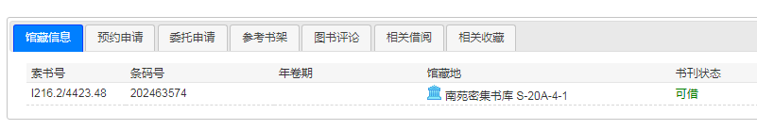
步骤四：点击图书信息浏览页的“委托申请”，选择“取书地”，点击“委托”和“执行委托”，成功以后，如图所示。
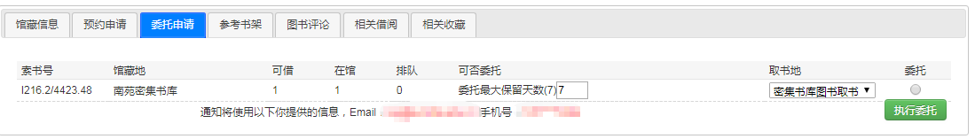

说明：
1.“可否委托”下面的“委托最大保留天数”是指读者申请成功后至图书状态更改为“已到书”前，保留可撤销权利的天数，比如选择3天，那么3天之内都可以撤销委托申请，但若该书已为“已到书”状态，则无法撤销。
2. 南苑密集库馆藏图书到南苑图书馆一楼服务台领取（8：00-22:00）；北苑密集库馆藏图书到北苑图书馆一楼服务台领取（8:00-16:00）。
步骤五：及时查看“我的图书馆”查询委托信息。
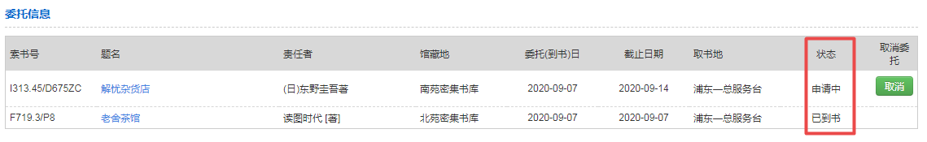

步骤六：到南苑/北苑图书馆服务台凭本人一卡通借阅委托图书。
​

